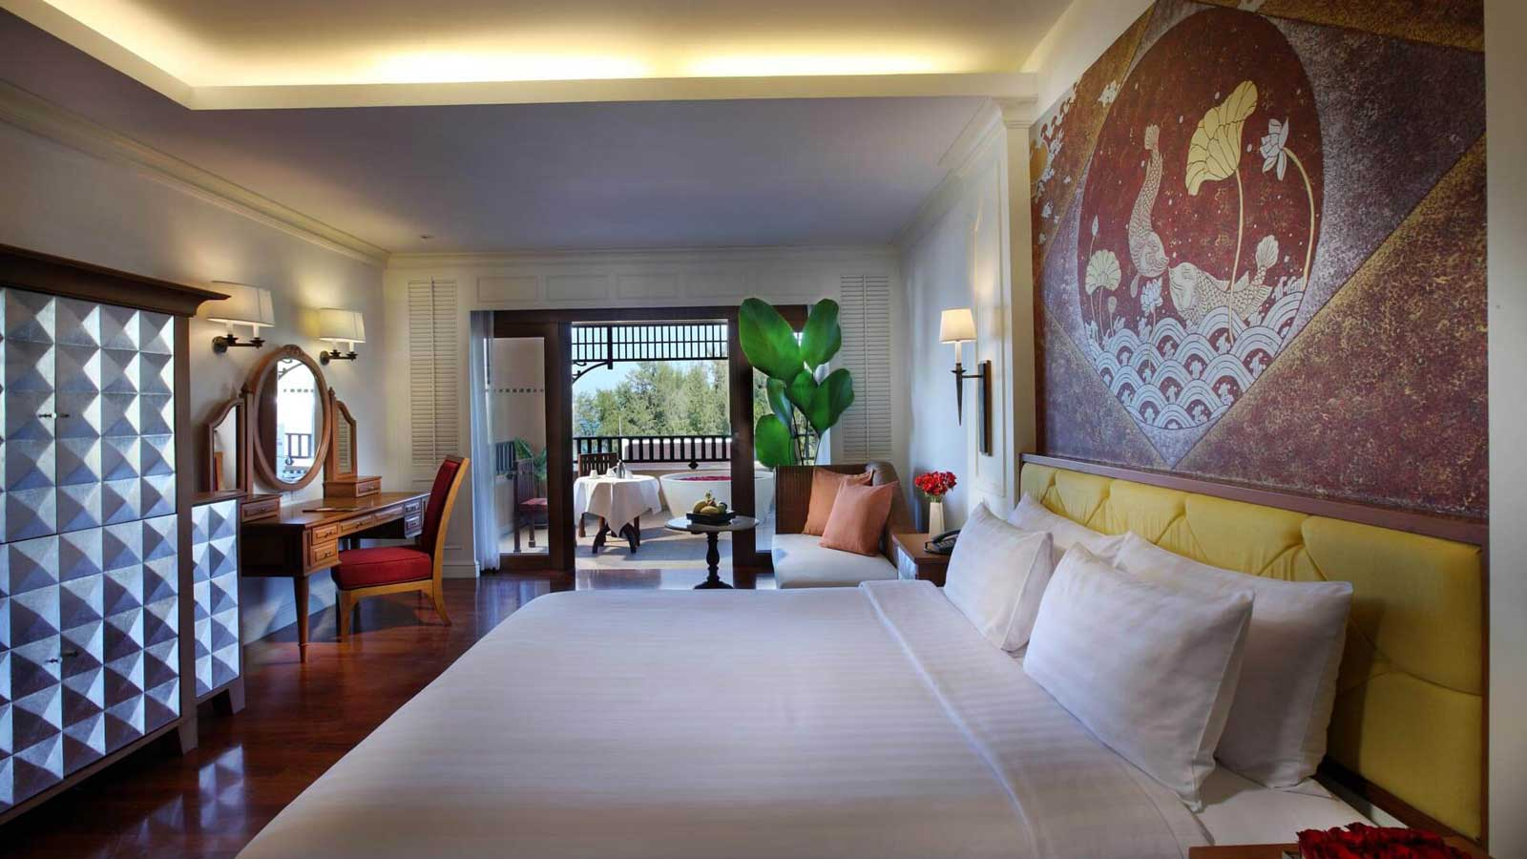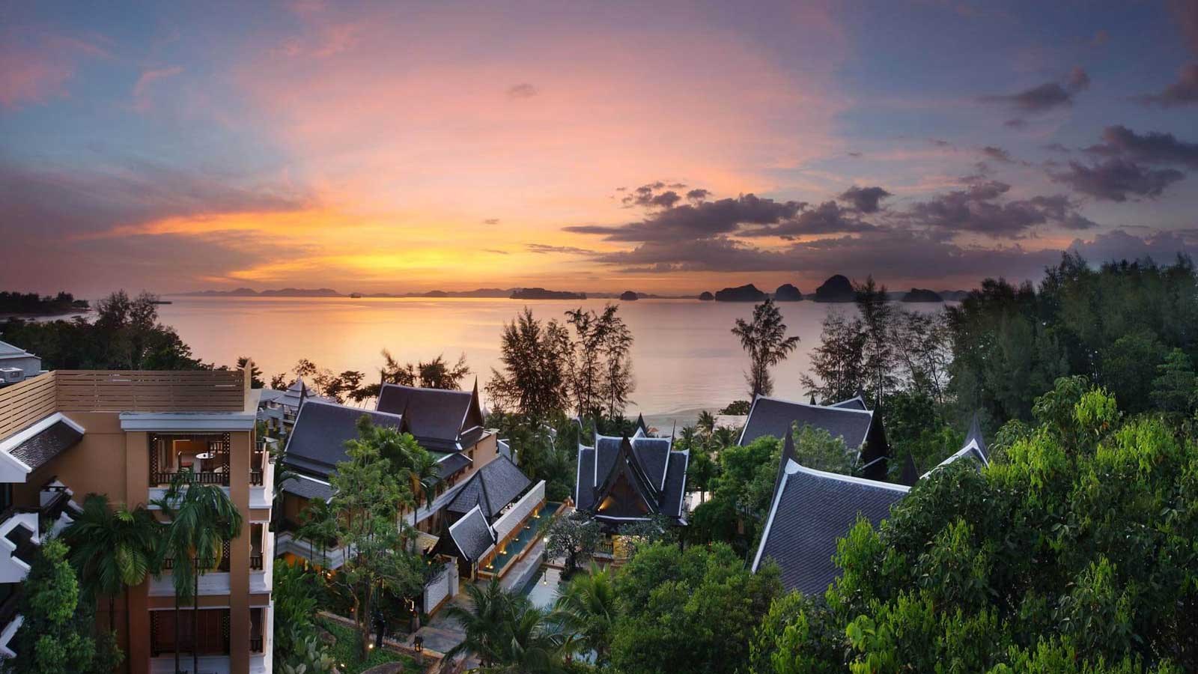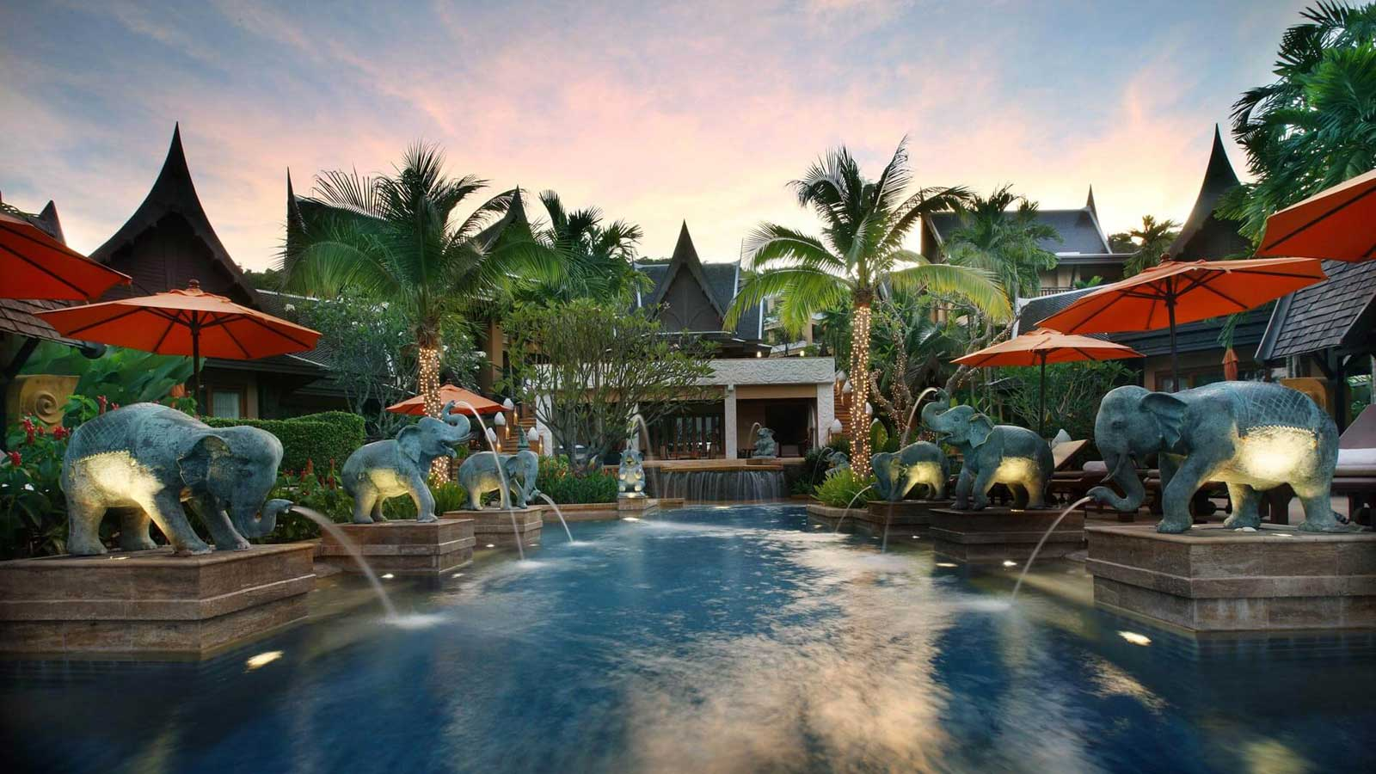

Hotel: AMARI VOGUE
Categorie: ****+
Locatie: Krabi

Descriere:

Localizare
Hotelul este amplasat la doar 2 minute fata de plaja, la 30 de minute de mers cu masina fata de orasul Krabi, si la 40 de minute de mers cu masina fata de Aeroportul International Krabi.

Facilitati hotel
Hotelul dispune de un restaurant cu preparate internationale si de unul cu preparate italiene, situat chiar pe plaja. Oaspetii hotelului se pot relaxa la Breeze Spa, care ofera bai cu aburi, piscina pentru copii, sala de fitness si tratamente pentru infrumusetare. Hotelul este inconjurat de frumuseti exotice unice in Krabi.

Facilitati camere
Hotelul dispune de o varietate de camere de mai multe dimensiuni decorate cu sculpturi din nordul Thailandei, lucrari de arta si podea din lemn lustruit. Fiecare camera are mobilier luxos, TV prin satelit, DVD player si minibar.

Site oficial- https
//www.amari.com/vogue/

Orar de zbor:

Pachete 9 nopti
Dus:
Bucuresti Sambata (09:55) -> (12:25) Istanbul (15:15) -> (04:30) Phuket Duminica
Cluj Napoca Sambata (09:45) -> (12:25) Istanbul (15:15) -> (04:30) Phuket Duminca
Intors:
Phuket Marti (05:50) -> (12:55) Istanbul (19:50) -> (20:05) Bucuresti Marti
Phuket Marti (05:50) -> (13:05) Istanbul (19:50) -> (20:35) Cluj Marti

Pachete 7 nopti
Dus:
Bucuresti Luni (09:55) -> (12:25) Istanbul (15:15) -> (04:30) Phuket Marti
Cluj Napoca Luni (09:45) -> (12:25) Istanbul (15:15) -> (04:30) Phuket Marti
Intors:
Phuket Marti (05:50) -> (12:55) Istanbul (19:50) -> (20:05) Bucuresti Marti
Phuket Marti (05:50) -> (13:05) Istanbul (19:50) -> (20:35) Cluj Marti

